**桜丘中学受験専科 特別冬期講習会**



桜丘中学校の受験合格に向けて特別冬期講習会を実施します。 なかざわ・塾でしかできないアプローチで受験合格を⽬指します！

なかざわ・塾だからできる3つのこと

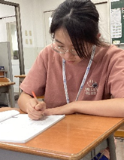

1.桜丘中学校の先⽣との個⼈⾯談ができる！！

受験についての⼊試対策や⼊学後の学校⽣活のことなど様々な質問に桜丘中学校の先⽣が親⾝になって相談にのってくれます。受験前の不安や疑問をこの機会にしっかり聞くことができます。

2.合格へ向けた万全のカリキュラムで安⼼して勉強できる！！

桜丘中学校の過去に出題された問題に合わせた講習⽤テキストを⽤いて、徹底的に演習を⾏い基礎学⼒＋応⽤⼒を定着させます。

また、⾃主学習教室で「わかる」を「できる」までにするための勉強⽅法を学び、⾃分で取り組んで勉強する習慣を⾝につけます。

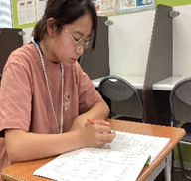

3. 英検３級対策で英語を使った入試にも備えよう！！

2024年度入試から英語を使った入試は英検3級程度のリスニング、リーディング、ライティングの試験方式になります。英検3級を合格できるようなレベルまで対策講座の中に組み込んでいきます。



**桜丘中学校 合格実績**

**桜丘中学受験専科コース開講以来、**

**合格率100％！！**

**特別冬期講習会お申し込みまでの流れ**

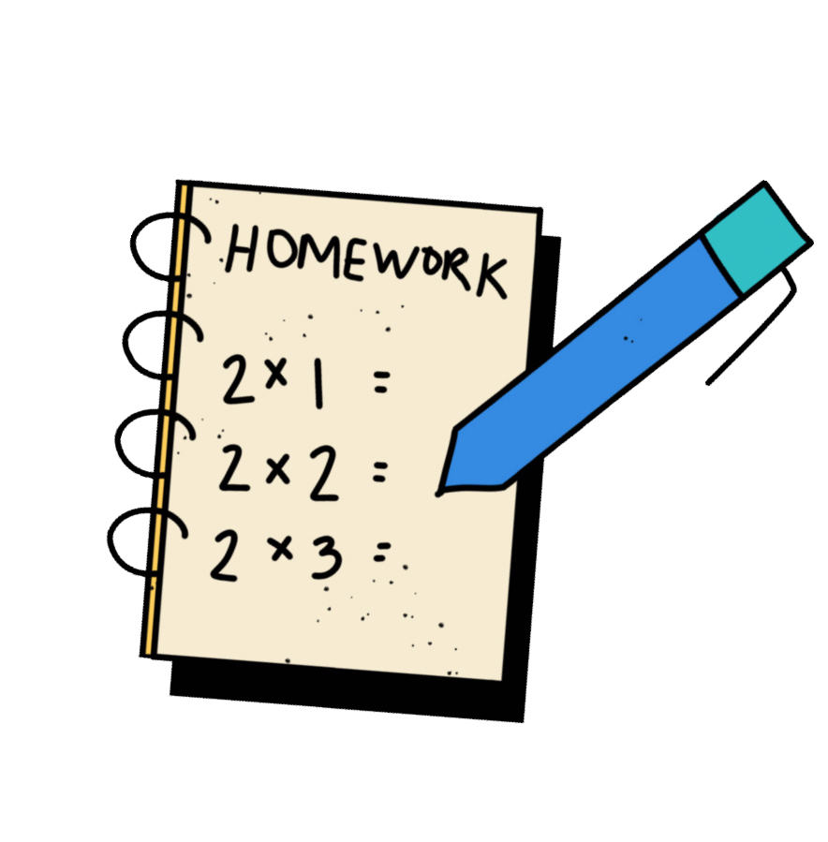

実施要項

【対象学年】⼩4〜⼩6

【受講⽇程】12/1(日)〜1/31(金)

【指導内容】60分授業+⾃主学習教室

+学⼒テスト+桜丘中学校での個⼈⾯談

+冬休みの宿題、質問対応可能

【講習会受講回数】15回

→⾃主学習教室は開講曜⽇に予約可能

【受講料】￥49,880（税込）



講習会案内配布。

お問い合わせは電話、メールフォームからでもＯＫ！各校舎でも 対応いたします！

受験科⽬、講習会、

⼊試までに必要な勉強の進め⽅など

受験相談の実施。

受験相談後、桜丘

中学校の先⽣と個別⾯談の設定、実施。

講習会が始まるまでに⼊試までのプランニングを完全サポートするため、安⼼して始められます！

**桜丘中学受験専科 特別冬期講習会 申込⽤紙（鷹丘校）**

お申し込み⽅法

① 申込⽤紙に必要事項をご記⼊ください。

② 下の⽇程表で希望受講日程をご確認の上、希望日程に〇をつけてください。ご都合が合わない場合は振替可能です。校舎担当講師にご相談ください。

③ 下記申込⽤紙を記⼊後、切り取りそのまま各校舎へ提出してください。

※申込⽤紙をご記⼊ご提出後、振込⽤紙を郵送いたします。指定のコンビニエンスストアで受講料をお振込み下さい。

※桜丘中学受験専科 特別冬期講習会にて**学⼒テストを希望される⽅**に限り、申込⽤紙期限は**１１/１6（⼟）**までとなります。

**講習日程**

|  |  |  |  |  |  |  |  |  |  |  |
| --- | --- | --- | --- | --- | --- | --- | --- | --- | --- | --- |
| **12/1** | **12/1** | **12/14** | **12/14** | **12/23** | **12/23** | **12/24** | **12/25** | **12/25** | **12/26** | **12/27** |
| **14:00  16:00** | **16:30 18:30** | **14:00 16:00** | **16:30 18:30** | **14:00 16:00** | **16:30 18:30** | **14:00 16:00** | **14:00 16:00** | **16:30 18:30** | **14:00 16:00** | **14:00 16:00** |
| **12/27** | **1/4** | **1/4** | **1/11** | **1/11** | **1/13** | **1/25** | **1/25** |
| **16:30**  **18:30** | **14:00 16:00** | **16:30 18:30** | **14:00 16:00** | **16:30 18:30** | **14:00 16:00** | **14:00 16:00** | **16:30 18:30** |

--------------------------------------------------------- 切り取り線----------------------------------------------------------------------

**申込用紙**

|  |  |  |  |  |  |  |  |
| --- | --- | --- | --- | --- | --- | --- | --- |
| ふりがな |  | | 生年月日 | | 学年 | | 学校名 |
| 本人氏名 |  | | 西暦　　　 　　　　　年  　　　月　　　日 | |  | | 小学校  中学校 |
| 保護者自筆サイン |  | | | | 電話番号 | | （　　　　　　）　　　　－ |
| 住所 | 〒　　　　　　　　　　　　　　 市 | | | | | | |
| ご要望 | 特に指導してほしい科目や単元など |  | |  | |  | |

|  |  |
| --- | --- |
| **コース** | **回数/受講料** |
| 桜丘中学受験コース  (小５・６) | □15回　49,880円　　※学力テスト込みの料金です  【受講希望校舎: 本部校・鷹丘校・牟呂校・中野校・田原校・豊川校】 |
| 面談 | 個人面談を　　□希望する　　／　□　希望しない |
| 学力テスト日程 | * ４教科型（国・算・社・理：）→**11/23（土）14:00～17:00** * ２教科型（国・算）→**11/23（土）14:00～15:30** |

**講習希望日程**（希望日程15回分〇で囲んでください。）